

UNIVERSIDAD CATÓLICA DEL NORTE

FACULTAD DE INGENIERÍA Y CIENCIAS GEOLÓGICAS

DEPARTAMENTO DE INGENIERÍA DE SISTEMAS Y COMPUTACIÓN

**Manual de Usuario**

**Plan de Escolaridad Segura**

**Equipo:**

CodeMeister

**Integrantes:**

Sebastián Delgado Guerra

Manuel Trigo Montalbán

Tomás Reimann Beltrán

Antofagasta

Diciembre, 2021

1. **INTRODUCCIÓN**

## Propósito

El propósito del presente documento es guiar al usuario en las diferentes funcionalidades que ofrece la plataforma que gestiona el beneficio del Plan de Escolaridad Segura.

El documento se ha estructura en tres módulos, donde se explican las funcionalidades al detalle de manera separa, incluyendo ilustraciones para dar apoyo visual a lo explicado en cada uno de ellos.

## Usuarios y/o Roles del Sistema

A continuación, se detallan los usuarios del sistema y que funcionalidades pueden realizar dentro de la plataforma.

* **Estudiante UCN**
* Ingresar solicitud del Beneficio
* Visualizar estado de la solicitud
* Cambiar a su Sostenedor
* Generar un aviso para iniciar Activación del Beneficio
* **Funcionario DGE**
* Visualizar solicitudes ingresadas
* Visualizar detalle de solicitudes
* Adjuntar nuevos archivos a las solicitudes

## Estados del Sistema

Se explica a continuación los distintos estados asociados al perfil del estudiante que delimitan que funcionalidades pueden ser usadas en ese momento.

* **No Ingresada:** El estudiante aún no ha ingresado ninguna solicitud al beneficio. Solo tiene acceso a la funcionalidad para ingresar una solicitud.
* **Ingresada:** El estudiante ha ingresado una solicitud por lo que puede visualizar el estado de su solicitud, hacer cambio de su sostenedor o dar inicio al proceso de activación.
* **En Proceso:** El estudiante ha dado inicio al proceso de activación de su beneficio. A partir de aquí solo podrá visualizar el estado de su solicitud.

1. **MÓDULO DE USUARIOS**

## 2.1 Acceso al sistema

Para acceder al sistema es necesario ingresar a la dirección web del mismo que se haya obtenido de manera anexa a este documento. Para el caso actual se ha considerado la versión local del mismo.

Una vez se haya ingresado a la página web, se desplegará la siguiente interfaz, como se muestra en la Figura 2.1.

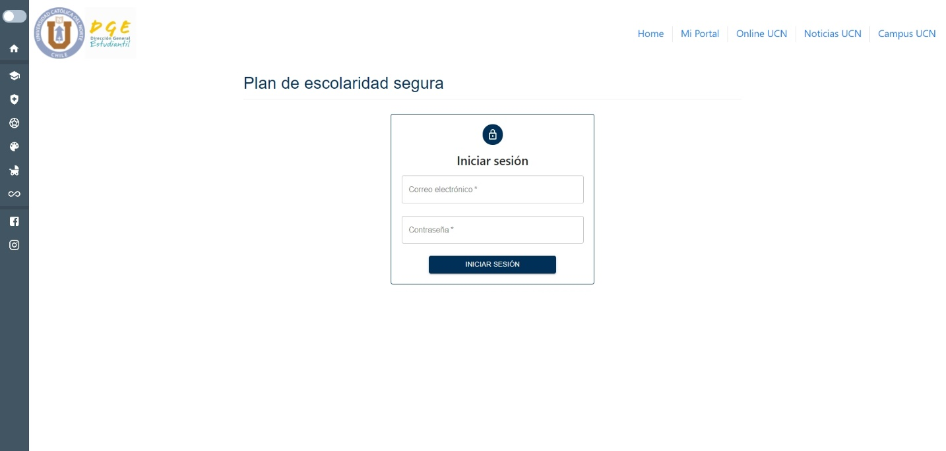

Figura 2.1 – Ingreso al Sistema

Para iniciar sesión se debe de proveer al sistema de los datos de autenticación, los cuales corresponden al email institucional (@alumnos.ucn.cl o @ucn.cl) y la contraseña asociada.

Una vez se han ingresado los datos de autenticación y presionado el botón ingresar, el sistema redireccionará a la página correspondiente según el tipo de usuario que está ingresando.

**Notas:**

* Para un correo no institucional, el sistema indicará el hecho con un mensaje de error.
* Para una contraseña errónea, el sistema indicará el hecho con un mensaje de error.
* No es posible ingresar al sistema sin poseer una cuenta.
* Si el usuario que ingresa es un Estudiante, entonces al ingresar será redirigido al perfil de estudiantes.
* Si el usuario que ingresa es un funcionario DGE, entonces al ingresar será redirigido al perfil del funcionario DGE.

1. **MÓDULO DE ESTUDIANTES**

**3.1 Perfil del Estudiante**

Una vez el usuario ha ingresado bajo el rol de estudiante, se desplegará una interfaz con cuatro funcionalidades tal como muestra la figura 3.1. Las funcionalidades habilitadas van a depender del estado de la solicitud, para más detalles dirigirse al apartado 1.3 de este documento.

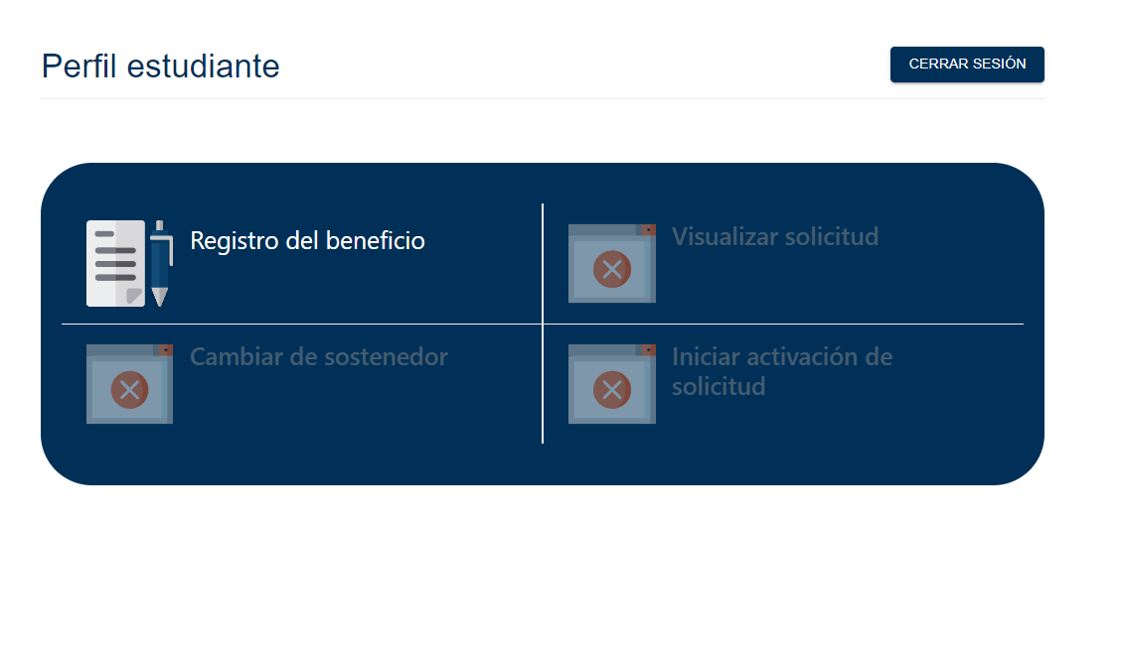

Figura 3.1 – Perfil estudiante

**Notas:**

* Las opciones inhabilitadas por el estado actual de la solicitud se visualizarán con un ícono especial y las letras en gris para dar conocimiento de esto.
* Si se intenta ingresar a una funcionalidad inhabilitada, el sistema indicará el hecho con un mensaje de error.
* Para cerrar la sesión solo hace falta en presionar el botón que se encuentra arriba a la derecha llamado “cerrar sesión”.

**3.2 Registro del beneficio**

Para tener acceso a esta funcionalidad se necesita presionar la opción “Registro del beneficio” dentro del perfil estudiante (ver figura 3.1).

Una vez dentro, se desplegará una interfaz que contiene un formulario para ingresar la información personal del estudiante. Las figuras 3.2 y 3.3 muestran los datos a completar para hacer registro del beneficio con el estudiante activo.

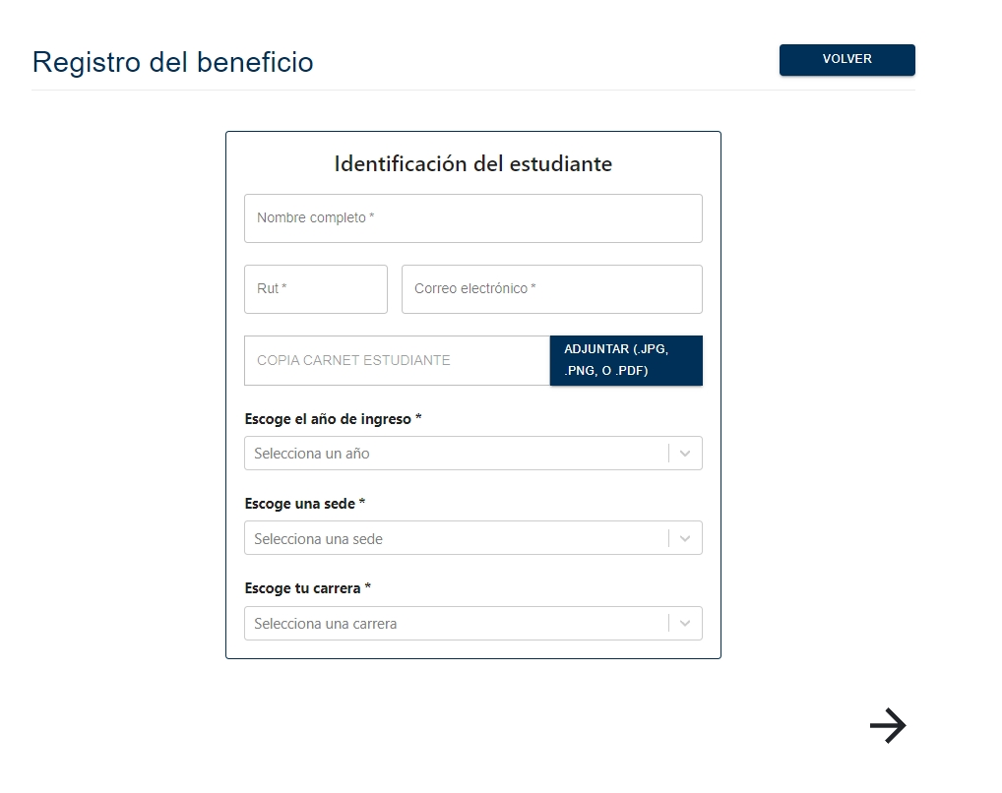

Figura 3.2 – Formulario para información personal del estudiante

En la parte inferior derecha se encuentra una flecha que al presionarla hará que el formulario se deslice para mostrar ahora el formulario dedicado a la información del sostenedor del estudiante (ver figura 3.3). Esta acción se puede realizar independiente si se han completado o no los datos personales del estudiante.

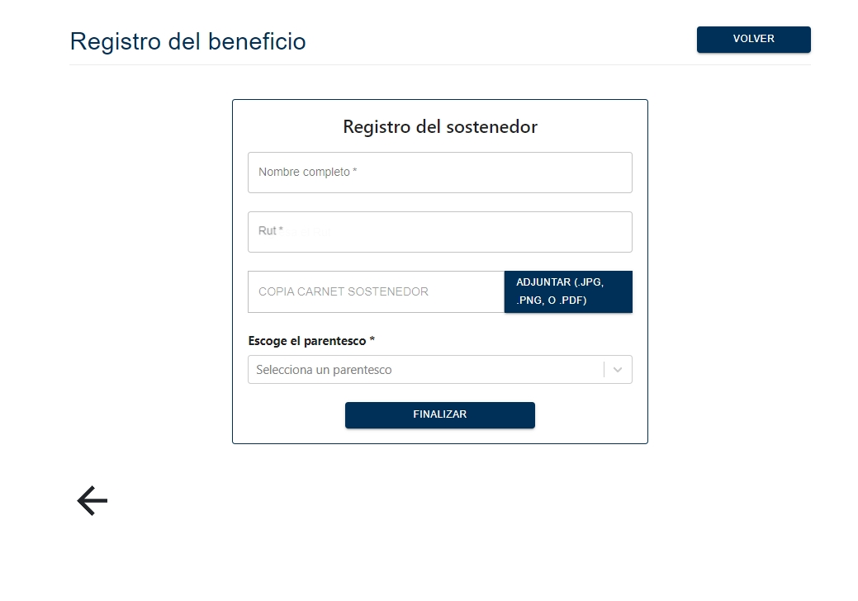

Figura 3.3 – Formulario para información del sostenedor del estudiante

Análogamente, como se vio en la figura 3.2, aquí tenemos una flecha en la esquina inferior izquierda para volver al formulario dedicado a la información personal del estudiante al presionarla.

Una vez se hayan completado todos los campos requeridos se debe hacer click en “Finalizar” como se ve en la figura 3.3 para completar el registro del beneficio.

**Notas:**

* Para volver al perfil del estudiante solo hace falta presionar el botón “volver” que se encuentra siempre habilitado en la esquina superior derecha como se puede observar en las figuras 3.2 y 3.3.
* Para que está funcionalidad se encuentre habilitada no debe existir ninguna solicitud por parte del estudiante.
* Si existe un campo no completado al momento de finalizar, el sistema indicará el hecho mostrando mensajes de error en los campos no completados.

**3.3 Visualizar Estado de Solicitud**

Para tener acceso a esta funcionalidad se necesita presionar la opción “Visualizar solicitud” dentro del perfil estudiante (ver figura 3.1).

Una vez dentro se desplegará una interfaz que muestra todos los datos ingresados por el usuario. Las figuras 3.4 y 3.5 muestran un ejemplo de esto.

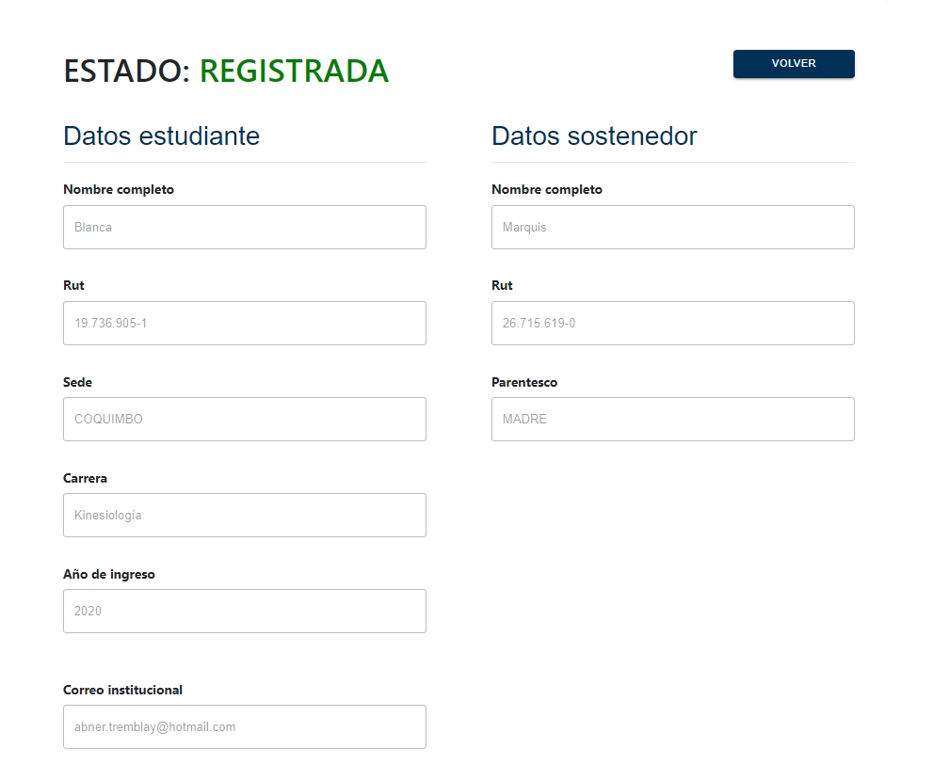

Figura 3.4 – Datos de la solicitud ingresada parte 1

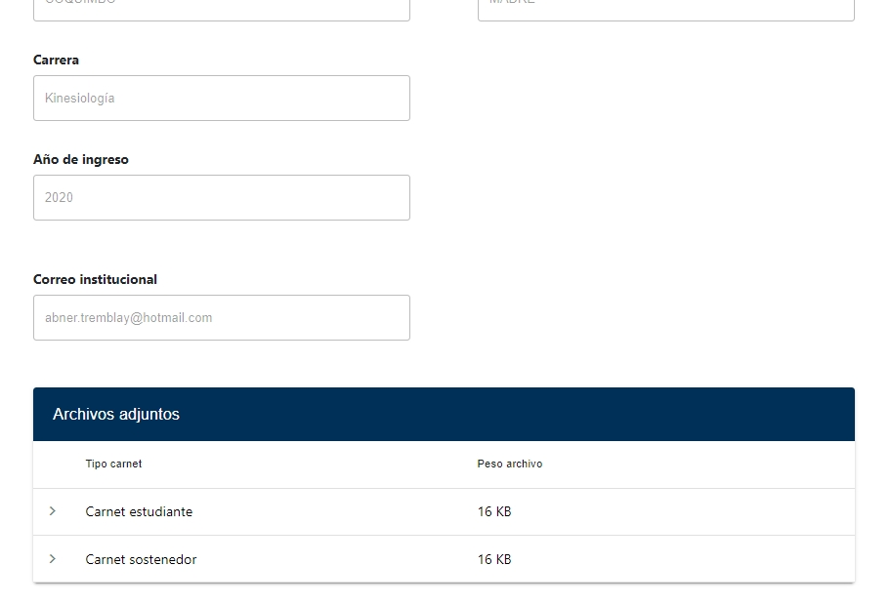

Figura 3.5 – Datos de la solicitud ingresada parte 2

**Notas:**

* Para volver al perfil del estudiante solo hace falta presionar el botón “volver” que se encuentra siempre habilitado en la esquina superior derecha como se puede observar en la figura 3.4.
* Para que esta funcionalidad esté habilitada, el estado de la solicitud debe ser si o si “Registrada”

**3.4 Cambiar Sostenedor**

Para tener acceso a esta funcionalidad se necesita presionar la opción “Cambiar de sostenedor” dentro del perfil estudiante (ver figura 3.1).

Una vez dentro se mostrará una interfaz que contiene un formulario para completar los datos del sostenedor nuevamente. La figura 3.6 muestra un ejemplo de esto.

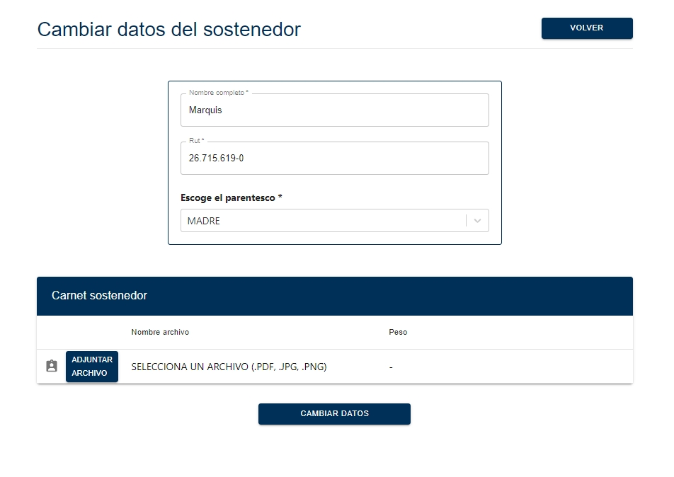

Figura 3.6 – Cambiar de sostenedor

Para completar el cambio hace falta hacer click en el botón “Cambiar Datos” que se encuentra en la parte inferior de la pantalla. Estos cambios se verán reflejados en la funcionalidad “Visualizar solicitud” explicada en el apartado 3.3 de este documento.

**Notas:**

* Para volver al perfil del estudiante solo hace falta presionar el botón “volver” que se encuentra siempre habilitado en la esquina superior derecha como se puede observar en la figura 3.6.
* Para que esta funcionalidad esté habilitada, el estado de la solicitud debe ser “Registrada”.

**3.5 Iniciar Activación del Beneficio**

Para tener acceso a esta funcionalidad se necesita presionar la opción “Iniciar Activación de solicitud” dentro del perfil estudiante (ver figura 3.1).

Una vez dentro se mostrará una interfaz que permita adjuntar un archivo junto con un mensaje de advertencia, tal como se muestra en la figura 3.7.

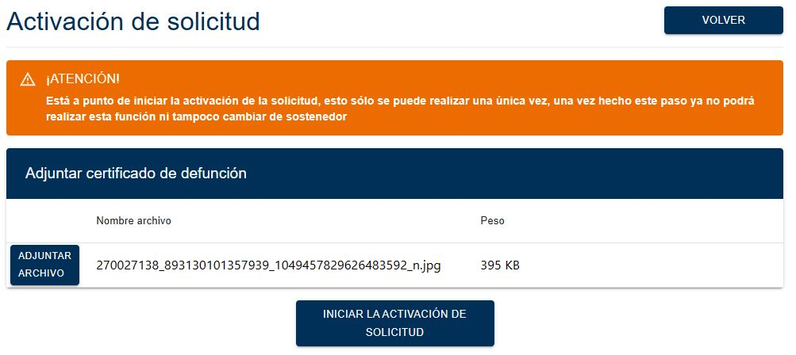

Figura 3.7 – Activación de solicitud

Para dar inicio a la activación de la solicitud se requiere primero adjuntar un archivo que en este caso corresponda con el certificado de defunción del sostenedor, luego se deberá dar click en el botón “Iniciar la activación de solicitud” para dar inicio con este proceso.

Una vez completado este paso, la actual solicitud del estudiante cambia su estado a “En Proceso”.

**Notas:**

* Para volver al perfil del estudiante solo hace falta presionar el botón “volver” que se encuentra siempre habilitado en la esquina superior derecha como se puede observar en la figura 3.7.
* Para que esta funcionalidad esté habilitada, el estado de la solicitud debe ser “Registrada”.

1. **MÓDULO DE FUNCIONARIOS DGE**

**4.1 Perfil del funcionario DGE**

Una vez el usuario ha ingresado bajo el rol de funcionario DGE, se desplegará una interfaz con una lista de todas las solicitudes ingresadas por estudiantes tal como se muestra en la figura 4.1.

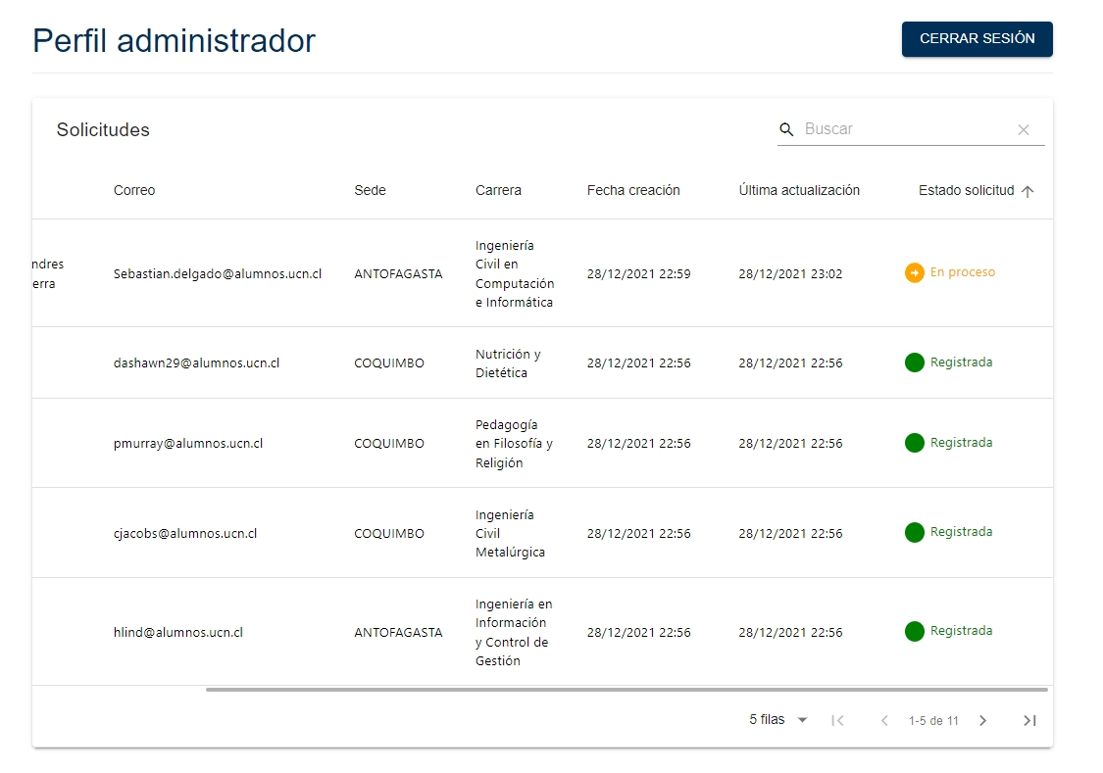

Figura 4.1 – Listado de solicitudes

Esta opción permite al funcionario DGE ver todas las solicitudes ingresadas, por quién fueron ingresadas y en que estado se encuentra ahora mismo. También cuenta con un campo para filtrar las solicitudes, este se encuentra en la esquina superior derecha del listado. Por último, en la parte inferior del listado se encuentra una opción que permite modificar la cantidad de filas que va a mostrar en ese momento el listado, permitiendo que sean más las visibles.

**Notas:**

* Para cerrar la sesión solo hace falta en presionar el botón que se encuentra arriba a la derecha llamado “cerrar sesión”.

**4.2 Visualizar detalle de Solicitud**

Para tener acceso a esta funcionalidad se necesita mover el cursor por encima de la solicitud a verificar y hacer un click. Una vez dentro se mostrará una interfaz muy similar a las figuras 3.4 y 3.5. A continuación la figura 4.2 muestra la interfaz a visualizar.

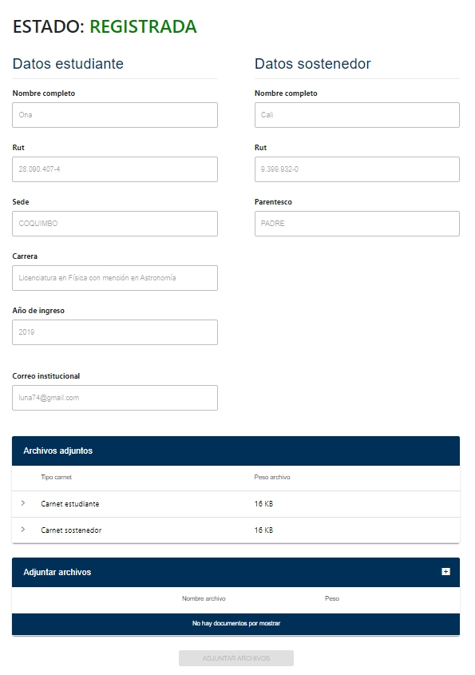

Figura 4.2 – Visualizar detalle de solicitud

Esta funcionalidad muestra el detalle de todos los datos y archivos ingresados por el estudiante en la solicitud del beneficio, además, esta interfaz permite adjuntar nuevos archivos a la solicitud según se requiera. Esto último se explica con mayores detalles a continuación en el apartado 4.3.

**4.3 Adjuntar Archivos a la Solicitud**

Para tener acceso a esta funcionalidad hace falta haber ingresado a la opción explicada en el apartado 4.2. Una vez dentro en la parte inferior de la interfaz estarán las opciones para adjuntar nuevos archivos a la solicitud actualmente visible tal como muestra la figura 4.3.

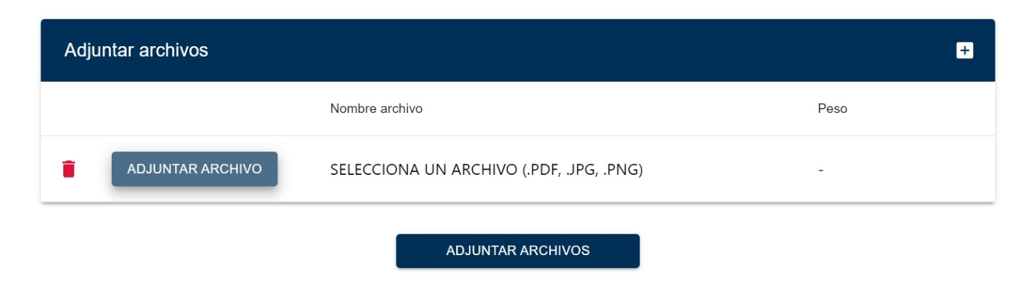

Figura 4.3 – Adjuntar Archivos a la Solicitud

Para que sea visible la pestaña que proporciona las opciones para adjuntar es necesario primero hacer click en el botón “+” que se encuentra en la parte derecha de la figura 4.3, una vez hecho eso se desplegará una pestaña que muestra dos botones nuevos, uno rojo rojo representado por un basurero que tiene como fin eliminar esa fila para ese archivo adjunto, luego está el botón “adjuntar archivo” que permite buscar un archivo en el dispositivo para ser adjunto.

En caso de querer adjuntar más de un archivo en la solicitud actual, solo hace falta presionar nuevamente el botón “+”, tal como muestra la figura 4.4.

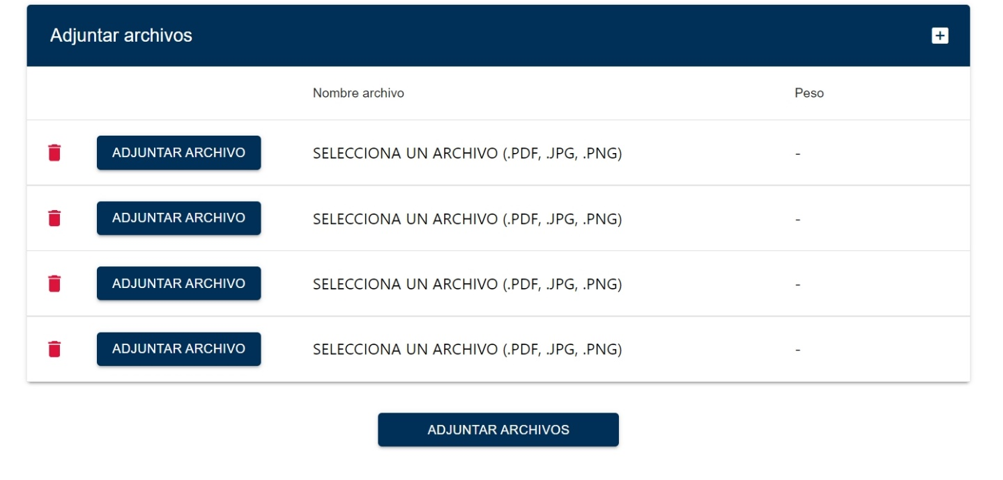

Figura 4.4 – Múltiples instancias de archivos a adjuntar

Para finalizar y actualizar la solicitud con los nuevos archivos adjuntos se necesita presionar el botón “Adjuntar Archivos” que se encuentra en la parte inferior de las figuras 4.3 y 4.4.